Ј Е Л О В Н И К З А В Р Т И Ћ Е И Ј А С Л Е МАЈ I ДЕО 2025
СА ПРЕДЛОГОМ ЈЕЛОВНИКА ЗА РОДИТЕЉЕ ДО КРАЈА ДАНА
ДОРУЧАК,УЖИНА,РУЧАК И ВОЋНА ПОРЦИЈА ОБЕЗБЕЂЕНИ У ВРТИЋУ ВЕЧЕРА-ПРЕДЛОГ ЗА РОДИТЕЉЕ ДО КРАЈА ДАНА
ДАТУМ И ДАН | ДОРУЧАК 7:30-8:30  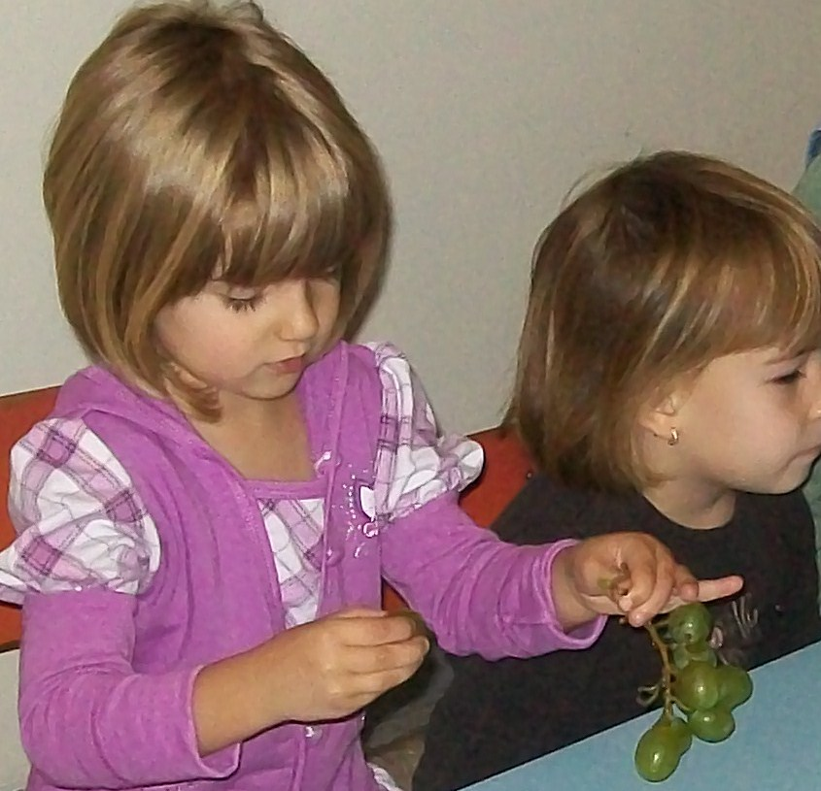 | 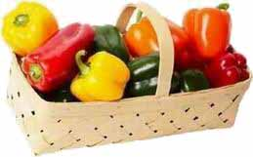УЖИНА 10:30-11:30 | 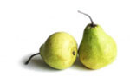 РУЧАК  13:30-14:30  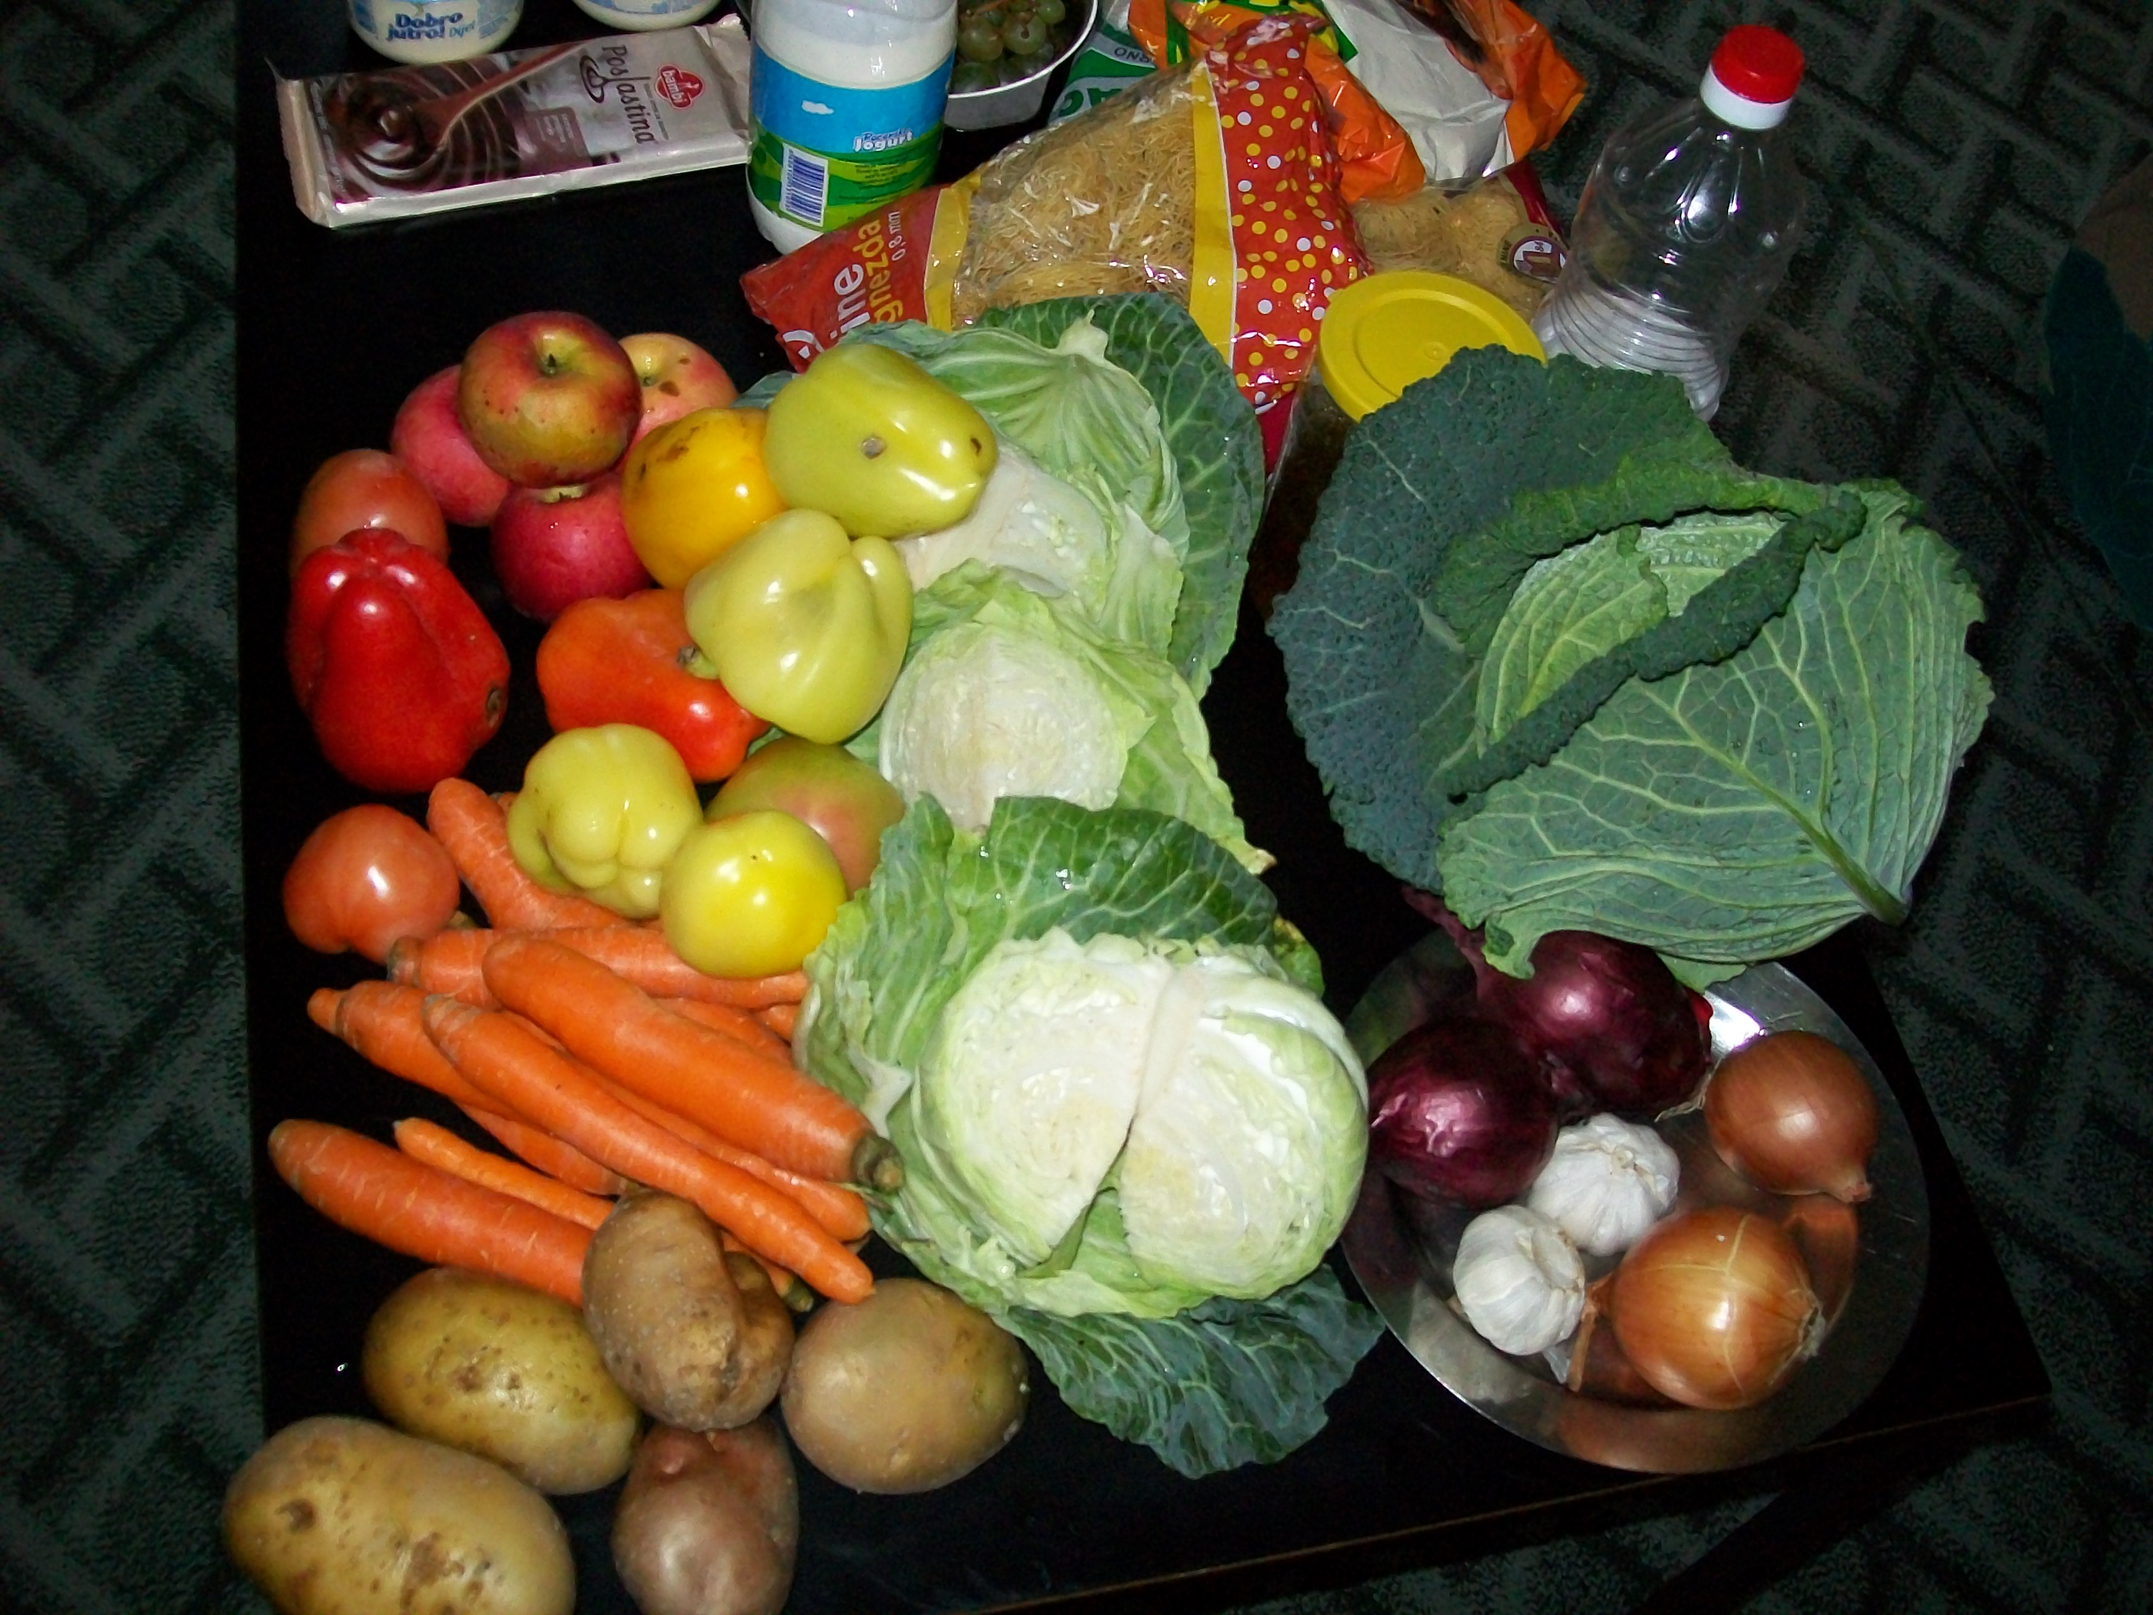 | ВОЋНА ПОРЦИЈА  16:00 | ВЕЧЕРА  18:30
05.05.2025.  Понедељак | Барено јаје,павлака,јогурт,хлеб | Миркино медено срце | Пасуљ,купус салата,хлеб | Јабука | Печено бело месо са кукурузним брашном,кисело млеко,пире од блитве,хлеб
06.05.2025.  Уторак | Слани штапић,јогурт | Сањин колач са кремом и кексом | Купус са свињским месом,хлеб | Јабука | Мусли са јогуртом и бананом
07.05.2025.  Среда | Намаз од печенице,кукуруза шећерца,киселих краставацаи сирка хлеб,чај нана | Сок бресква, плетеница | Крем чорба од карфиола,шпагета са млевеним месом | Јабука | Пита са вишњом,јајима и гризом преливена јогуртом,млеко
08.05.2025.  Четвртак | Млеко,мармелада,маргарин, хлеб | Троуглић сир | Пире од блитве,кисело млеко,фаширана шницла од ослића,хлеб | Банана | Пројара са сиром,јогурт
09.05.2025.  Петак | Намаз од шунке,кукуруза шећерца,киселих краставацаи павлаке, хлеб,чај нана | Гриз у млеку | Крем чорба од поврћа,резанци са сиром запечени | Јабука | Ослић са кукурузним брашном печени,јогурт,куван кукуруз шећерац,хлеб
12.05.2025.  Понедељак | Јогурт,царска пита са сиром и јогуртом | Ролат са џемом | Пасуљ,купус салата,хлеб | Јабука | Кајгана,јогурт,зелена салата,хлеб
13.05.2025.  Уторак | Погачица са интегралним брашном,чај нана | Кох од гриза | Кромпир паприкаш са јунетином,купус салата,хлеб | Јабука | Туњевина,сирко,хлеб,јогурт
14.05.2025.  Среда | Млеко,маргарин,мармелада, хлеб | Кифлица са сиром | Шарен пилав,батак или карабатак печени,хлеб | Банана | Пита зељаница,јогурт
15.05.2025.  Четвртак | Печеница,сирко,хлеб,чај нана | Пудинг | Крем чорба од броколија,ћуфта у парадајз сосу са резанцима | Јабука | Ослић са кук. брашном печени,барен млади кромпир са першуновим листом,купус салата
16.05.2025.  Петак | Качамак са млеком | Слани штапић | Супа,мусака од тиквица,кисело млеко,хлеб | Јабука | Интегрална кифла са сиром,јогурт
Нутриционисти-дијететичари :Цвејић Данијела,Цвејић Живојин

